XXVII Festival del Cinema Africano

corso di formazione
per docenti, educatori e genitori
VERSO UN’EDUCAZIONE COSMOPOLITA

16 – 17 novembre 2007

Sala Comboni
Verona

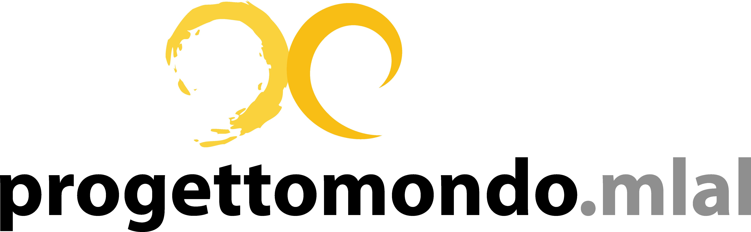

Venerdì 16 novembre, ore 14.00-18.00

1. L’EDUCAZIONE INTERCULTURALE: i filoni pedagogici europei
Giovanna Cipollari
Le proposte europee di Educazione Scolastica Interculturale sono molto numerose e tra loro diversificate; tuttavia è possibile ugualmente indicare, in chiave sistematica, i filoni principali in cui possono essere classificati i curricoli che svolgono il tema interculturale. Si analizzerà poi lo stato dell’arte in Italia con l’illustrazione di “buone pratiche scolastiche”che vanno dalla festa e dall’accoglienza alle riflessioni sull’etnocentrismo fino ad arrivare, in alcuni casi, alla revisione dei curricoli scolastici.

Sabato 17 novembre, ore 9.00-12.00
2. REVISIONE DI METODI E SAPERI
Giovanna Cipollari
Nuovi canoni, nuove chiavi di lettura dei saperi, fino a ieri chiusi entro i confini delle specializzazioni disciplinari, chiamano in causa modalità inedite di costruzione delle conoscenze. La pratica di un pensiero complesso ha per fondamento una problematicità strutturale. L’istanza di superare visioni monoculturali richiede un pensiero antidogmatico in grado di relativizzare il proprio sistema di idee e contestualizzarlo per evitare di interpretare il proprio presente o l’altrui realtà con categorie concettuali assolute e generalizzate al di là delle specifiche situazioni.

Sabato 17 novembre, ore 14.00-18.00
3. IL COOPERATIVE LEARNING
Giovanna Cipollari e Maria Grazia Quagliani
Il Cooperative Learning é una modalità di gestione democratica della classe. Essenzialmente centrato su gruppi di lavoro eterogenei e costruttivi, sulla effettiva interdipendenza positiva dei ruoli e sull'uguaglianza delle opportunità di successo per tutti, il Cooperative Learning tende a creare un contesto educativo non competitivo, altamente responsabile e collaborativo, produttivo di processi cognitivi di ordine superiore. Il modulo esemplificherà in attività laboratoriali l’applicazione in contesto d’aula del Cooperative Learning.

Giovanna Cipollari, ricercatrice dell’ IRRE- Marche ed esperta di Educazione Interculturale CVM- ESCI
Maria Grazia Quagliani, Formatrice di Formatori CVM-ESCI

La quota di iscrizione è di 15 € (comprende materiali relativi al corso, coffee break e pranzo del sabato).
Per iscrizioni e informazioni: ProgettoMondo Mlal tel. 0458102105 mail educazione@mlal.org www.progettomondomlal.org

